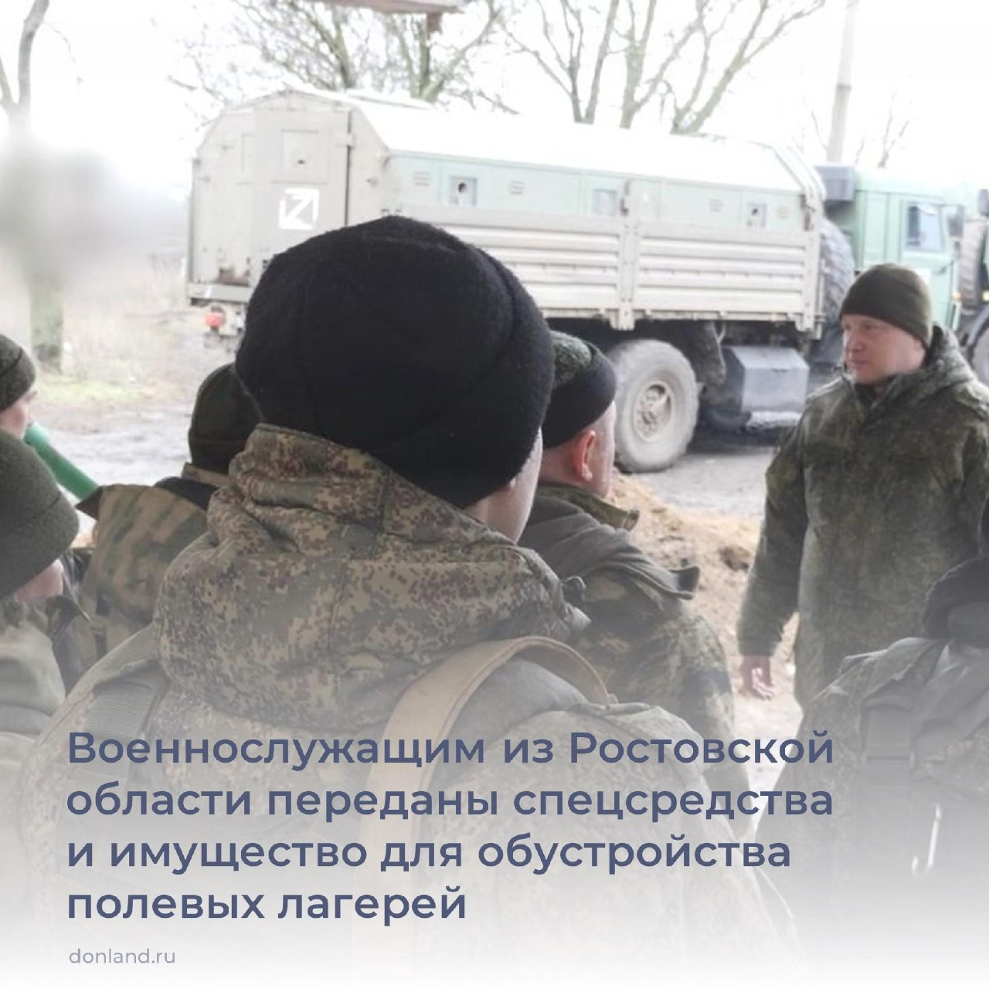

По поручению губернатора Василия Голубева его заместитель Вадим Артемов провел личный прием и передал гуманитарную помощь бойцам СВО из Ростовской области.

Бойцы обращались с бытовыми вопросами, касающимися членов их семей.

Военнослужащим были переданы технические средства, которые не входят в стандартный набор минобороны РФ. Дополнительно за счет средств Ростовского фонда поддержки регионального сотрудничества и развития бойцам переданы спальники, обувь, коврики, а также имущество для дополнительного обустройства полевых лагерей.